Дхьяна-йога и учение об энергетическом теле человека

Дхьяна-йога (аштанга-йога) 1
8 ступеней дхьяна-йоги 1
Яма и Нияма – нравственные основы йоги 1
Мистическая йога в наши дни 2

Дхьяна-йога об энергетическом теле человека 2
Нади: энергетические меридианы 2
Сушумна: центральный канал 2
Ида и Пингала: лунный и солнечный меридианы 2
Мармы: точки, узлы 2
Чакры: основные энергетические центры 3
Кундалини 4

Дхьяна-йога (аштанга-йога)

Слово «дхьяна» означает «сосредоточение, концентрация, самосозерцание». Дхьяна-йога – йога познания истины посредством медитации и концентрации. Благодаря занятиями асанами (упражнениями), за счет контроля внутренней энергии, йог обуздывает чувства, и, как высшее достижение, может осознать присутствие во всем Господа как всепроникающей Сверхдуши.

8 ступеней дхьяна-йоги

Другим названием дхьяна-йоги является аштанга-йога - «восьмиступенчатая йога» (ашта –восемь, анга -часть). Имеются в виду следующие восемь ступеней:
- Яма - общие нравственные требования.
2. Нияма - самоочищение посредством дисциплины.
3. Асана – поза, положение тела.
4. Пранаяма - контроль дыхания.
5. Пратьяхара - отвлечение и освобождение ума от власти чувств и внешних объектов.
6. Дхарана - концентрация.
7. Дхьяна – медитация, «непрерывная, совершенная дхарана называется дхьяной».
8. Самадхи - состояние сверхсознания, наступающее в результате углубленной медитации, когда индивидуальный адепт (садхака) сливается с объектом медитации Сверхдушой (Параматмой) или Сверсознанием (Брахманом).

Яма и Нияма – нравственные основы йоги

Первая ступень Аштанга Йоги, называемая Ямой, по сути, великие заповеди, истинные для всех религий, стран и времен. Они таковы:
1. Ненасилие (ахимса) - не причинять страдание ни какому существу ни мыслью ни словом, ни делом.
2. Правдивость (сатья) - точно выражать испытанное, но, по-возможности, подбирая такие слова, которые приносят радость и пользу слушателю и, ни в коем случае не причиняют боль.
3. Неворовство (астея) - не присваивать того, что принадлежит другому ни обманом, ни силой, ни каким-либо иным способом.
4. Целомудрие (брахмачарья) – контроль над сексуальной энергией. Для домохозяина сознание семьи и продолжение рода не запрещается, но внебрачные половые связи считаются неприемлемыми.
5. Нестяжательство (апариграха) - не накоплять богатство и предметы наслаждения лично для себя, а так же по возможности не принимать даров.

Нияма – самоочищение – представляет собой свод правил индивидуального поведения. Этих правил также пять:
1. Чистота (шауча) - ежедневное (утреннее и вечернее) физиологическое, физическое и духовное очищение тела и среды обитания.
2. Удовлетворенность (сантоша) - терпеливое, без жалобы, выполнение своего долга и обязанностей - смирение перед судьбой.
3. Аскетизм (тапас) - сознательное ограничение своих желаний ради какой-либо цели. При этом допускается сознательно подвергать себя физическим неудобствам, терпеть природные условия, приучать себя к различным лишениям.
4. Самообразование (свадхья) - самостоятельное изучение духовной литературы, частое размышление над ней.
5. Преданность Богу (Ишвара пранидхана) - посвящение своих действий и воли Богу.

Мистическая йога в наши дни

В наше время дхьяна-йогу свели к оздоровительным упражнениям или развитию мистических сил. Однако в ведические времена на высших ступенях дхьяна-йоги практикующие принимали обет безбрачия и уходили медитировать в пещеры для обретения просветления. «Бхагавад-гита» предписывает йогу жить в уединенном месте и постоянно быть погруженным в медитацию.

Дхьяна-йога об энергетическом теле человека

Нади: энергетические меридианы
В древних ведических трактатах дхьяна-йогов, таких как «Атхарва-веда», «Йога Таттва Упанишада», «Гхеранда самхита» и многих других присутствует описание энергетического тела человека. Оно состоит из множества энергетических каналов, которые на санскрите называются нади. Большое значение в дхьяна-йоге уделено устройству и практикам работы с энергетическим телом.

Сушумна: центральный канал
Центральный канал, который идет вдоль позвоночника, на саснкрите называется сушумной.

Ида и Пингала: лунный и солнечный меридианы
Его обвивают ида-нади и пингала-нади: лунный и солнечный энергетические меридианы.

Мармы: точки, узлы
Небольшие узлы нади, соотносимые с акупунктурными точкам китайской медицины, на санскрите называются мармы. Стимуляция и работа с этими точками активно испльзуется в ведическом массаже и медицине (аюр-веде).

Чакры: основные энергетические центры

Центральные энергетические центры организма человека, расположенные на сушумне, называются чакры. Существует 7 главных чакр.
Их цвета соотвествую семи цветам спектра (внизу красная чакра, затем оранжевая, желтая, зеленая, голубая, синяя, фиолетовая. Иногда самую верхнюю чакру описывают как чакру белого цвета).
Каждая из чакр имеет свое название на санскрите – языке священных текстов Вед. В нашем небольшом обзоре мы расскажем и значении для человека каждой из семи чакр.

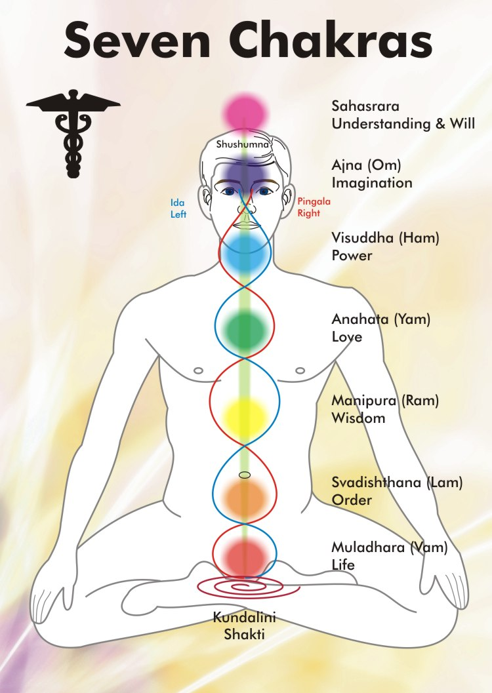

- Муладхара – чакра, располагающаяся между половыми органами и анусом, у основания позвоночника. «Мула» означает корень, «адхара» - поддержка. Эта чакра осуществляет связь с землей, отвечает за выносливость и инстинкты человека.

- Свадхистхана, вторая нижняя чакра, расположена между основанием половых органов и пупком. «Сва» означает своя, «стана» - обитель. Она отвечает за сексуальные отношения. Органы физического тела, которые от нее зависят, это почки и вся мочеполовая система y женщин и мужчин.

- Манипура – пупочная чакра жизненной силы. «Мани» - это сокровище, а «пура» - город. Здесь сходятся множество энергетических каналов организма, свет которых йоги сравнивают с сиянием драгоценностей. Чакра отвечает за жизненную силу человека и всю материальную сферу: деньги, собственность. За отношения с людьми в сфере власти и материальных ценностей. Органы, зависящие от Манипуры - весь желудочно-кишечный тракт, печень, селезенка, поджелудочная железа и кожа.

- Анахата – сердечная чакра. «Ана» означает - нет, «ахата» - ударять. Ее название говорит о том, что в своем сердце йог может ощутить пульс вселенной, единство со всеми живущими. Чакра отвечает за чувствительность, способность сострадать и сердечные отношения с людьми. Органы, зависящие от Анахаты - сердце, легкие, частично – бронхи.

- Вишуддха – горловая чакра гармонии. «Ви» указывает на что-то великое и незаурядное, «шуддхи» означает очищать. Вишуддхи защищает организм от токсинов и непосредственно влияет на состояние горла, миндалин, голосовых связок, щитовидной и паращитовидной железы. Эта чакра отвечает за способность человека общаться, участвует в обмене информацией между людьми.

- Аджна – межбровная чакра воли и сверхъестественных способностей. Ее название переводится как «господствующая». Благодаря этой чакре люди могут передавать друг другу видение различных ситуаций и способы поведения в них. Чакра связана с самоконтролем и способностью подавлять чужую волю. Здесь располагается центр экстрасенсорного восприятия – «третий глаз». Органы, зависящие от Аджны - головной мозг и глаза.

- Сахасрара – значит «тысячелепестковая». Чакра, как говорят йоги, «сверкает в короне головы» Ее функции связаны с гипофизом. Символ чакры – тысяче-лепестковый лотос, врата, ведущие в вечное, высшее бытие. Она ответственна за интуицию, способность к прозрениям и пророчествам.

Кундалини

В основании позвоночника спит мистическая сила, вселенская энергия Кундалини. Символически ее изображают как свернувшуюся кольцами змею. Все практики на основе восьмиступенчатой аштанга-йоги предполагают работу с чакрами, Кундалини, физическим и энергетическим телом.
Посредством различных упражнений, йоги пробуждают энергию Кундалини и начинают выводить ее на уровни различных чакр. Однако этот процесс должен происходить под руководством квалифицированного наставника. Согласно ведической традиции, он должен обучать ученика бесплатно и заниматься с ним столько, сколько необходимо для его безопасности и прогресса.
Также ученик должен очистить свое сердце от вожделения и мирских привязанностей. Причина этого в том, что побочными явлениями пробуждения Кундалини являются спонтанное пробуждение мистических сил и восприятие альтернативных реальностей. Если сердце ученика не очищено, а энергетическое и физическое тела не укреплены, то этот процесс угрожает ему множеством опасностей. Он может сойти с ума, тяжело заболеть, либо попасть в сети существ из параллельных миров. Также он может остановить свое духовное развитие, привязавшись к мистическим силам.
Йоговский трактат говорит: «хотя неопытные йоги считают, что они могут управляют Кундалини, в действительности, Кундалини являет себя йогу, и никогда не подчинится недостойному». Поэтому основой практики мистической йоги является развитие нравственных качеств: смирения, терпения, сострадания и непривязанности к материальным достижениям. «Бхагавад-гита» (6.7 - 8) описывает квалифицированного дхьяна-йога следующим образом: «В холоде и жаре, счастье и горе, славе и позоре, овладевший своим умом йог свободен от влечения и антипатии, оставаясь погруженным в глубокий йогический транс. Тот, кто всегда удовлетворен посредством духовной мудрости, постоянно пребывает в божественном сознании, контролирует чувства и рассматривает одинаково ком земли, камень и золото, известен как йог, способный постичь душу».

